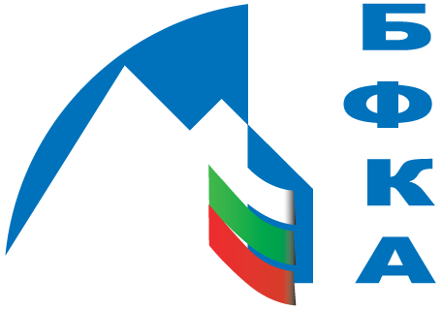 | Българска федерация по катерене и алпинизъм  BULGARIAN CLIMBING AND MOUNTAINEERING FEDERATION
 | София 1040  бул. “Васил Левски” 75  Тел/факс: 987 17 98, 9300532 | Bulgaria, Sofia 1040  75 Vassil Levski Blvd  Tel/fax: +359 2 9871798, 9300532 | Web: bfka.org  E-mail: office@bfka.org

Изх. № 71 / 17.07.2009 г. ДО
Г-ЖА СЛАВКА ПЕТРОВА
И.Д. ДИРЕКТОР
РИОСВ - СОФИЯ

УВАЖАЕМА ГОСПОЖО ПЕТРОВА,

Във връзка с обявените «Провеждане на консултации по изготвения доклад за Екологична оценка Специализиран ПУП на Туристическа и ски-зона «Алеко», Природен парк Витоша» от 18.06.2009г. до 2.06.2009г. от фирма «Витоша ски» АД и последвала «Среща за обществено обсъждане на Екологична оценка на Специализиран Подробен Устройствен план на Туристическа и ски-зона «Алеко», ПП Витоша на 14.07.2009г. в Студентски град, зала 3, София, Ви информираме:
- Обявените «консултации» не се проведоха. Документите бяха предоставени в офис на фирмата, в която не присъстваше консултант. Представители на БФКА посетиха офиса, за да се запознаят с документите по екологичната оценка, възникнаха много въпроси и неясноти, които искаха да изяснят, но нямаше кой да ги консултира. Жената, която присъстваше в офиса информира, че не е свързана с проекта, а само осигурява достъп до документите.
- На «Срещата за обществено обсъждане на Екологична оценка на Специализиран ПУП на Туристическа и ски-зона «Алеко», ПП Витоша на 14.07.2009г.» водещият срещата - представител на ф-ма «Витоша ски» АД в началото обяви, че всички желаещи да изкажат становище по документите ще имат възможност за това. Впоследствие водещият даваше думата избирателно и в избран от него момент прекрати срещата с мотив, че времето е напреднало. В залата имаше още поне 10 човека, които искаха да се изкажат, но не им беше дадена възможност за това, включително и на представителите на БФКА.

Във връзка с гореизложеното считаме, че процедурата по обсъждане на Екологична оценка Специализиран ПУП на Туристическа и ски-зона «Алеко» беше опорочена. Начина на организация на запознаването с документите, липсата на консултация и начина на провеждане на последвалото обществено обсъждане не дадоха възможност на всички заинтересовани страни да се запознаят адекватно с материалите, да формират и изкажат свое становище. Считаме, че така проведените процедури по запознаване с документите и обществено обсъждане не отговарят на тяхната цел, а именно – запознаване на всички заинтересовани страни и широката общественост с материалите и съответно изказване на становища по тях. В този смисъл подлагаме на съмнение обективността на проведената процедура по обществено обсъждане и документите от нея.

С УВАЖЕНИЕ,

ПРЕДСЕДАТЕЛ:
/КИРИЛ РУСЕВ/

